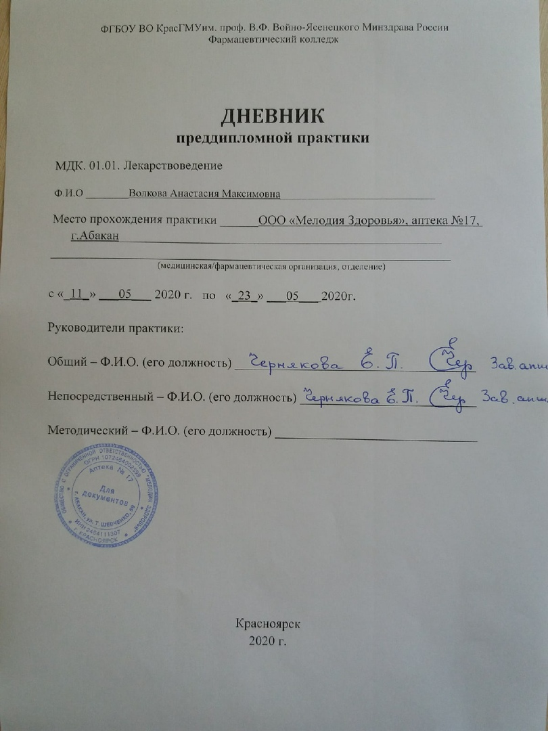

График прохождения практики

№ п/п | Дата | Часы  работы | Наименование работы | Оценка и подпись руководителя практики
1 | 11.05.20 | 9:00-15:00 | Изучение лекарственных средств, влияющих на функции сердечно-сосудистой системы. Ингибиторы АПФ. Блокаторы ангиотензиновых рецепторов.
2 | 12.05.20 | 9:00-15:00 | Изучение нитратов, блокаторов кальциевых каналов.
3 | 13.05.20 | 9:00-15:00 | Изучение бета-адреноблокаторов. Неселективные, бета1,2-адреноблокаторы. Кардиоселективные бета1-адреноблокаторы. Альфа, бета-адреноблокаторы.
4 | 14.05.20 | 9:00-15:00 | Изучение гиполипидемических средств. Статины. ПНЖК (полиненасыщенные жирные кислоты).
5 | 15.05.20 | 9:00-15:00 | Изучение биогенных стимуляторов, антиоксиданты, улучшающие метаболические процессы при различных сердечно-сосудистых заболеваниях.  Мельдоний «Милдронат», «Кардионат»  Триметазидин «Предуктал» «Предуктал МВ»  Элькарнитин «Элькар»  Этилметилгидроксипиридина сукцинат «Мексиприм», «Мексидол»  Рибоксин
6 | 16.05.20 | 9:00-15:00 | Изучение диуретиков в терапии сердечно-сосудистых заболеваний.Петлевые (сильные) диуретики. Тиазидные, тиазидоподобные диуретики. Калийсберегающие диуретики.

Объем производственной практики и тематический план
№ | Наименование разделов и тем практики |  | Всего часов
1 | Лекарственные средства, влияющие на функции сердечно-сосудистой системы.  Ингибиторы АПФ. Блокаторы ангиотензиновых рецепторов. |  | 6
2 | Нитраты.  Блокаторы кальциевых каналов. |  | 6
3 | Бета-адреноблокаторы.  Неселективные, бета1,2-адреноблокаторы. Кардиоселективные бета1-адреноблокаторы. Альфа, бета-адреноблокаторы. |  | 6
4 | Гиполипидемические средства.  Статины.  ПНЖК (полиненасыщенные жирные кислоты). |  | 6
5 | Биогенные стимуляторы, антиоксиданты, улучшающие метаболические процессы при различных сердечно-сосудистых заболеваниях.  Мельдоний «Милдронат», «Кардионат»  Триметазидин «Предуктал» «Предуктал МВ»  Элькарнитин «Элькар»  Этилметилгидроксипиридина сукцинат «Мексиприм», «Мексидол»  Рибоксин |  | 6
6 | Диуретики в терапии сердечно-сосудистых заболеваний.  Петлевые (сильные) диуретики. Тиазидные, тиазидоподобные диуретики.  Калийсберегающие диуретики. |  | 6
 | Итого |  | 36
Вид промежуточной аттестации |  | дифференцированный зачет

